Explicación FICHAS

🧯 Tabla de Códigos Hazchem
Primer dígito | Tipo de sustancia / Método de extinción | Ejemplo de riesgo
1 | Chorro de agua | Sustancias que no reaccionan peligrosamente con agua.
2 | Niebla de agua | Sustancias que reaccionan levemente con agua o requieren enfriamiento controlado.
3 | Espuma | Líquidos inflamables como gasolina o alcoholes.
4 | Agentes secos (polvo químico) | Metales inflamables como sodio o magnesio.
5 | Polvo químico o niebla de agua | Sustancias que requieren versatilidad en extinción.

Letra | Precauciones adicionales | Significado
P | Protección total | Traje químico completo y respiración autónoma.
R | Protección respiratoria | Riesgo de gases tóxicos o vapores peligrosos.
S | Sin protección especial | Riesgo bajo para el personal.
T | Protección total + riesgo de alta toxicidad | Sustancias muy peligrosas.
W | Riesgo de reacción con agua | Usar agua solo en niebla fina y con precaución.
X | No usar agua en absoluto | Riesgo extremo de reacción violenta.
Y | Riesgo de reacción con agua + protección respiratoria | Similar a W pero con riesgo adicional de gases tóxicos.
Z | No usar agua + protección respiratoria | Riesgo extremo y gases peligrosos.

Letra final (opcional) | Acción de la autoridad
E | Evacuación posible | Puede ser necesario evacuar a la población.
(sin letra) | No se prevé evacuación | El riesgo está más localizado.

(sin letra) | No se prevé evacuación | El riesgo está más localizado.
💡 Ejemplo: 3YE = Líquido inflamable (espuma), riesgo de reacción con agua y gases tóxicos, posible evacuación.
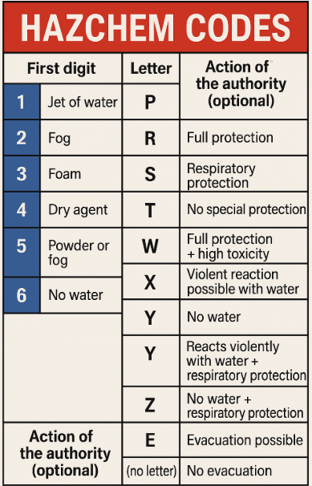
[Diagrama de Códigos Hazchem] ✅
Con este esquema podrás identificar de un vistazo:
- El primer dígito (tipo de sustancia y método de extinción).
- La letra central (precauciones y riesgos adicionales).
- La letra final opcional (acciones de la autoridad, como evacuación).
El Número CAS (CAS RN, por Chemical Abstracts Service Registry Number) es un identificador numérico único que se asigna a cada sustancia química conocida —ya sea un compuesto puro, un polímero, una aleación, una mezcla definida o incluso secuencias biológicas— para evitar confusiones con nombres comerciales, sinónimos o fórmulas.
🔍 ¿Para qué sirve?
- Identificación inequívoca: Un mismo producto químico puede tener muchos nombres distintos según el idioma, la región o la industria. El número CAS elimina esa ambigüedad.
- Búsqueda en bases de datos: Permite localizar rápidamente información técnica, propiedades, toxicidad, normativas y fichas de seguridad.
- Uso internacional: Es un estándar reconocido en todo el mundo, más allá de barreras lingüísticas.
🧩 Cómo está formado
Un número CAS tiene tres bloques de cifras separados por guiones: XXXXXXX-XX-X
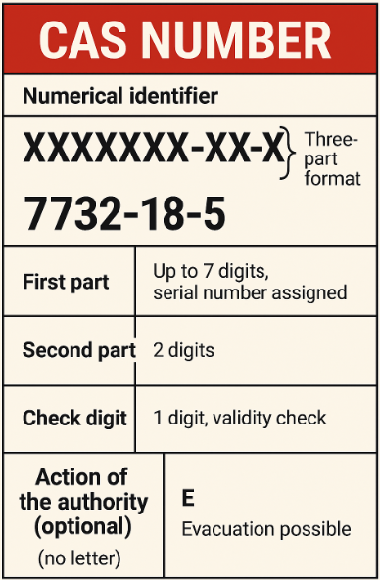
l Número CE (también llamado Número EINECS, por European Inventory of Existing Commercial Chemical Substances) es un identificador numérico oficial que la Unión Europea asigna a las sustancias químicas para su registro y control dentro del mercado europeo.
Es, por así decirlo, el “DNI químico” europeo, y aparece en etiquetas, fichas de datos de seguridad (FDS) y documentación regulatoria bajo normativas como REACH y CLP.
📋 Origen y tipos
El Número CE proviene de tres inventarios históricos que la UE consolidó:
- EINECS → Sustancias presentes en el mercado europeo entre 1971 y 1981 (formato: 2XX-XXX-X o 3XX-XXX-X).
- ELINCS → Sustancias notificadas entre 1981 y 2008 (formato: 4XX-XXX-X).
- NLP (No-Longer Polymers) → Sustancias que antes se consideraban polímeros pero ya no cumplen la definición actual (formato: 5XX-XXX-X).
🔍 Formato
Siempre tiene 7 dígitos en el formato: XXX-XXX-X
- Primer bloque (XXX) → Número secuencial según inventario.
- Segundo bloque (XXX) → Continuación del número secuencial.
- Tercer bloque (X) → Dígito de control para validar el número.
📌 Ejemplo
- Agua:
  - Número CE: 231-791-2
  - Número CAS: 7732-18-5
💡 Diferencia con el CAS: El CAS es un identificador internacional gestionado por el Chemical Abstracts Service (EE. UU.), mientras que el Número CE es específico para la UE y está vinculado a su legislación y registros oficiales.
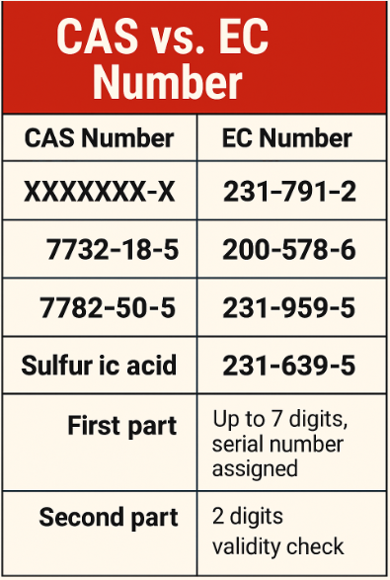
Aquí tienes la tabla comparativa CAS vs Número CE (EINECS) con ejemplos de sustancias comunes para que puedas ver de un vistazo sus diferencias y correspondencias:
Sustancia | Nº CAS | Nº CE (EINECS)
Agua | 7732-18-5 | 231-791-2
Etanol | 64-17-5 | 200-578-6
Cloro | 7782-50-5 | 231-959-5
Ácido sulfúrico | 7664-93-9 | 231-639-5

Diferencia clave;
CAS → Identificador internacional, gestionado por Chemical Abstracts Service (EE. UU.).
CE/EINECS → Identificador europeo, usado en legislación y control de sustancias en la UE (REACH, CLP).
Ambos sirven para identificar de forma única una sustancia, pero el CAS es global y el CE es específico de la UE.
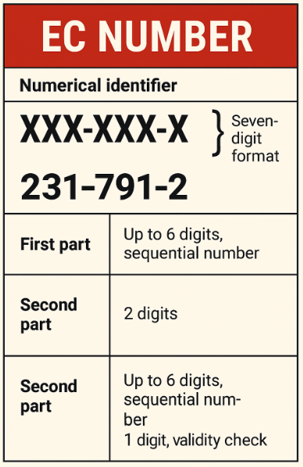
Aquí tienes la guía visual para interpretar y validar un Número CE (EINECS) ✅
En ella verás:
- Formato estándar: siempre 7 dígitos en el patrón XXX-XXX-X.
- Primer bloque (XXX) → número secuencial asignado según el inventario (EINECS, ELINCS o NLP).
- Segundo bloque (XXX) → continuación del número secuencial.
- Tercer bloque (X) → dígito de control que sirve para verificar que el número es válido.
📌 Ejemplo real:
- Agua → 231-791-2
  - 231 → secuencia asignada.
  - 791 → continuación de la secuencia.
  - 2 → dígito de control.
Con esta ficha rápida puedes identificar de inmediato si un número CE está bien formado y a qué tipo de inventario pertenece.
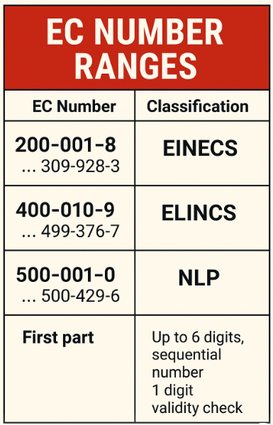
tabla con los rangos de números CE para que sepas de un vistazo si proviene de EINECS, ELINCS o NLP
Rango de Nº CE | Clasificación
200-001-8 … 309-928-3 | EINECS – Sustancias existentes en el mercado europeo entre 1971 y 1981.
400-010-9 … 499-367-7 | ELINCS – Sustancias notificadas entre 1981 y 2008.
500-001-0 … 500-429-6 | NLP (No-Longer Polymers) – Sustancias que antes se consideraban polímeros pero ya no cumplen la definición actual.

💡 Con esta referencia, si ves un número CE, solo con mirar el primer bloque podrás saber de qué inventario proviene y, por tanto, qué normativa histórica le aplica.
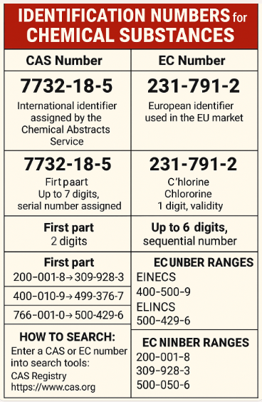
Esta versión extendida “todo en uno” combina en una sola ficha clara y visual todo lo que hemos visto sobre Nº CAS, Nº CE, sus rangos, ejemplos y además una guía práctica para buscar información oficial.
Incluye:
- 📌 Definición y formato del CAS (internacional) y CE (europeo).
- 🧪 Ejemplos reales: agua, etanol, cloro, ácido sulfúrico.
- 📊 Rangos de Nº CE para identificar si es EINECS, ELINCS o NLP.
- 🔍 Desglose visual de cada parte del número y su función.
- 🌐 Cómo buscar en bases de datos oficiales:
CAS Registry para CAS. https://www.cas.org/es-es
ECHA – Information on Chemicals para CE. https://echa.europa.eu/information-on-chemicals
Con esta ficha puedes identificar cualquier sustancia y, en segundos, acceder a su ficha de seguridad, propiedades y normativa vigente.
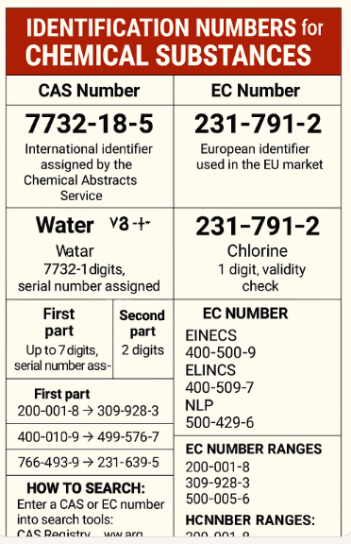
Vamos con un ejemplo práctico paso a paso para que veas cómo usar un Nº CAS y un Nº CE reales y encontrar toda la información oficial disponible.
🔍 Ejemplo: Ácido sulfúrico
- CAS: 7664-93-9
- CE: 231-639-5
1. Búsqueda por CAS en el CAS Registry
- Entra en CAS Registry. https://www.cas.org/es-es
- Busca el número 7664-93-9.
- Obtendrás:
  - Nombre químico oficial y sinónimos.
  - Fórmula molecular.
  - Propiedades físicas y químicas.
  - Enlaces a literatura científica y patentes.
2. Búsqueda por CE en la base de datos de ECHA
- Ve a ECHA – Información en Chemicals. https://echa.europa.eu/information-on-chemicals
- Introduce 231-639-5 en el buscador.
- Verás:
  - Clasificación y etiquetado según CLP.
  - Pictogramas de peligro.
  - Límites de exposición ocupacional.
  - Fichas de seguridad (SDS) y usos registrados.
  - Medidas de gestión de riesgos.
3. Interpretación rápida con la ficha “todo en uno”
- CAS → Identificador internacional, útil para bases de datos científicas y técnicas.
- CE → Identificador europeo, clave para normativa y seguridad en la UE.
- Rango CE → 231-639-5 está entre 200-001-8 y 309-928-3 → pertenece a EINECS.
💡 Con este método, en menos de 2 minutos puedes:
- Confirmar la identidad de la sustancia.
- Acceder a datos técnicos y de seguridad.
- Saber qué normativa le aplica.
Lista de enlaces directos a buscadores oficiales para consultar Nº CAS, Nº CE y otra información química y de seguridad.
🔍 Identificación química
- CAS Registry (Chemical Abstracts Service) – Búsqueda por Nº CAS https://www.cas.org
- ECHA – Information on Chemicals (Agencia Europea de Sustancias y Mezclas Químicas) – Búsqueda por Nº CE o nombre https://echa.europa.eu/information-on-chemicals
📄 Fichas de seguridad (SDS) y normativa
- GESTIS Substance Database – Base de datos de propiedades y riesgos de sustancias https://gestis.dguv.de
- PubChem (NIH, EE. UU.) – Información química, toxicidad y usos https://pubchem.ncbi.nlm.nih.gov
🚛 Transporte de mercancías peligrosas
- ADR – Acuerdo Europeo sobre Transporte Internacional de Mercancías Peligrosas por Carretera (versión oficial ONU) https://unece.org/transport/adr
- IMDG Code (Código Marítimo Internacional de Mercancías Peligrosas) – Información general https://www.imo.org/en/OurWork/Safety/Pages/DangerousGoods.aspx
💡 Con estos enlaces puedes:
- Identificar cualquier sustancia por su CAS o CE.
- Acceder a fichas de seguridad oficiales.
- Consultar normativa de transporte terrestre y marítimo.
🧪 Ejemplo: Etanol
- CAS: 64-17-5
- CE: 200-578-6
1. Consulta en CAS Registry
URL: https://www.cas.org
- Entra en la web y busca 64-17-5.
- Verás:
  - Nombre oficial: Ethanol.
  - Fórmula: C₂H₆O.
  - Propiedades físicas: punto de ebullición, densidad, solubilidad, etc.
  - Sinónimos: alcohol etílico, alcohol de grano…
  - Enlaces a literatura científica y patentes.
2. Consulta en ECHA – Information on Chemicals
URL: https://echa.europa.eu/information-on-chemicals
- Introduce 200-578-6 en el buscador.
- Obtendrás:
  - Clasificación CLP: Líquido y vapores muy inflamables, causa irritación ocular grave.
  - Pictogramas de peligro y frases H/P.
  - Usos registrados (combustible, disolvente, bebidas alcohólicas…).
  - Medidas de gestión de riesgos y límites de exposición ocupacional.
3. Interpretación rápida
- El CAS te da acceso a la información técnica y científica global.
- El CE te conecta con la normativa y requisitos legales en la UE.
- El rango 200-578-6 indica que pertenece a EINECS (sustancias existentes antes de 1981).
📄 Plantilla de búsqueda química
Sustancia: Nº CAS: Nº CE:
1️⃣ Consulta en CAS Registry
URL: https://www.cas.org
Resultado:
- Nombre oficial:
- Fórmula molecular:
- Propiedades físicas/químicas relevantes:
- Sinónimos:
- Enlaces a literatura o patentes:
2️⃣ Consulta en ECHA – Information on Chemicals
URL: https://echa.europa.eu/information-on-chemicals
Resultado:
- Clasificación CLP:
- Pictogramas y frases H/P:
- Usos registrados:
- Límites de exposición:
- Medidas de gestión de riesgos:
3️⃣ Interpretación rápida
- Tipo de identificador: (Internacional / Europeo)
- Rango CE: (EINECS / ELINCS / NLP)
- Notas importantes:
4️⃣ Otras fuentes útiles
- GESTIS Substance Database: https://gestis.dguv.de
- PubChem (NIH): https://pubchem.ncbi.nlm.nih.gov
- ADR (transporte terrestre): https://unece.org/transport/adr
- IMDG Code (transporte marítimo): https://www.imo.org/en/OurWork/Safety/Pages/DangerousGoods.aspx

📄 Plantilla de búsqueda química
Sustancia: Nº CAS: Nº CE:
1️⃣ Consulta en CAS Registry
URL: https://www.cas.org Resultado:
- Nombre oficial:
- Fórmula molecular:
- Propiedades físicas/químicas relevantes:
- Sinónimos:
- Enlaces a literatura o patentes:
2️⃣ Consulta en ECHA – Information on Chemicals
URL: https://echa.europa.eu/information-on-chemicals
Resultado:
- Clasificación CLP:
- Pictogramas y frases H/P:
- Usos registrados:
- Límites de exposición:
- Medidas de gestión de riesgos:
3️⃣ Interpretación rápida
- Tipo de identificador: (Internacional / Europeo)
- Rango CE: (EINECS / ELINCS / NLP)
- Notas importantes:
4️⃣ Otras fuentes útiles
- GESTIS Substance Database: https://gestis.dguv.de
- PubChem (NIH): https://pubchem.ncbi.nlm.nih.gov
- ADR (transporte terrestre): https://unece.org/transport/adr
- IMDG Code (transporte marítimo): https://www.imo.org/en/OurWork/Safety/Pages/DangerousGoods.aspx
📄 Plantilla de búsqueda química
Sustancia: Nº CAS: Nº CE:
1️⃣ Consulta en CAS Registry
URL: https://www.cas.org
Resultado:
- Nombre oficial:
- Fórmula molecular:
- Propiedades físicas/químicas relevantes:
- Sinónimos:
- Enlaces a literatura o patentes:
2️⃣ Consulta en ECHA – Information on Chemicals
URL: https://echa.europa.eu/information-on-chemicals
Resultado:
- Clasificación CLP:
- Pictogramas y frases H/P:
- Usos registrados:
- Límites de exposición:
- Medidas de gestión de riesgos:
3️⃣ Interpretación rápida
- Tipo de identificador: (Internacional / Europeo)
- Rango CE: (EINECS / ELINCS / NLP)
- Notas importantes:
4️⃣ Otras fuentes útiles
- GESTIS Substance Database: https://gestis.dguv.de
- PubChem (NIH): https://pubchem.ncbi.nlm.nih.gov
- ADR (transporte terrestre): https://unece.org/transport/adr
- IMDG Code (transporte marítimo): https://www.imo.org/en/OurWork/Safety/Pages/DangerousGoods.aspx
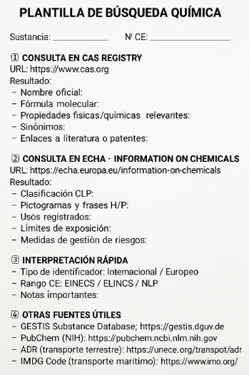
📄 PLANTILLA DE BÚSQUEDA QUÍMICA: EJEMPLOS
Sustancia: Nº CAS: Nº CE:
1️⃣ CONSULTA EN CAS REGISTRY
URL: https://www.cas.org
Resultado:
- Nombre oficial:
- Fórmula molecular:
- Propiedades físicas/químicas relevantes:
- Sinónimos:
- Enlaces a literatura o patentes:
2️⃣ CONSULTA EN ECHA – INFORMATION ON CHEMICALS
URL: https://echa.europa.eu/information-on-chemicals
Resultado:
- Clasificación CLP:
- Pictogramas y frases H/P:
- Usos registrados:
- Límites de exposición:
- Medidas de gestión de riesgos:
3️⃣ INTERPRETACIÓN RÁPIDA
- Tipo de identificador: Internacional / Europeo
- Rango CE: EINECS / ELINCS / NLP
- Notas importantes:
4️⃣ OTRAS FUENTES ÚTILES
- GESTIS Substance Database: https://gestis.dguv.de
- PubChem (NIH): https://pubchem.ncbi.nlm.nih.gov
- ADR (transporte terrestre): https://unece.org/transport/adr
- IMDG Code (transporte marítimo): https://www.imo.org/en/OurWork/Safety/Pages/DangerousGoods.aspx
🧪 EJEMPLO COMPLETO – Ácido sulfúrico
Sustancia: Ácido sulfúrico Nº CAS: 7664-93-9 Nº CE: 231-639-5
1️⃣ CONSULTA EN CAS REGISTRY
URL: https://www.cas.org
Resultado:
- Nombre oficial: Sulfuric acid
- Fórmula molecular: H₂SO₄
- Propiedades físicas/químicas relevantes: Líquido aceitoso, incoloro a ligeramente amarillento, densidad 1,84 g/cm³, punto de ebullición 337 °C, altamente corrosivo.
- Sinónimos: Oil of vitriol, ácido tetraoxosulfúrico(VI).
- Enlaces a literatura o patentes: disponibles en la ficha CAS.
2️⃣ CONSULTA EN ECHA – INFORMATION ON CHEMICALS
URL: https://echa.europa.eu/information-on-chemicals
Resultado:
- Clasificación CLP: H314 – Provoca quemaduras graves en la piel y lesiones oculares graves.
- Pictogramas y frases H/P: GHS05 (corrosión).
- Usos registrados: Producción de fertilizantes, refinado de petróleo, tratamiento de metales, fabricación de productos químicos.
- Límites de exposición: Valores límite ocupacionales establecidos en la UE y otros países.
- Medidas de gestión de riesgos: Uso de EPI completo, ventilación adecuada, almacenamiento en recipientes resistentes a la corrosión.
3️⃣ INTERPRETACIÓN RÁPIDA
- Tipo de identificador: CAS → Internacional; CE → Europeo.
- Rango CE: 231-639-5 → Pertenece a EINECS.
- Notas importantes: Sustancia muy corrosiva, riesgo alto para piel, ojos y vías respiratorias; manejo solo por personal entrenado.
4️⃣ OTRAS FUENTES ÚTILES
- GESTIS Substance Database: https://gestis.dguv.de
- PubChem (NIH): https://pubchem.ncbi.nlm.nih.gov
- ADR (transporte terrestre): https://unece.org/transport/adr
- IMDG Code (transporte marítimo): https://www.imo.org/en/OurWork/Safety/Pages/DangerousGoods.aspx
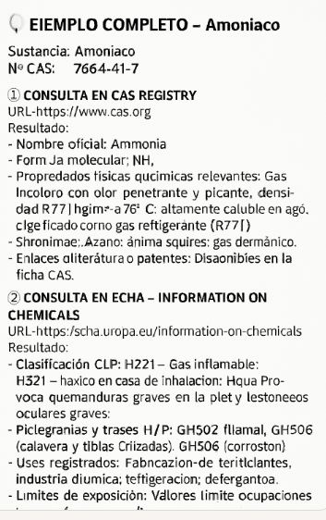
🧪 EJEMPLO COMPLETO – Amoníaco
Sustancia: Amoníaco Nº CAS: 7664-41-7 Nº CE: 231-635-3
1️⃣ CONSULTA EN CAS REGISTRY
URL: https://www.cas.org Resultado:
- Nombre oficial: Ammonia
- Fórmula molecular: NH₃
- Propiedades físicas/químicas relevantes: Gas incoloro con olor penetrante y picante, densidad 0,771 kg/m³ a 25 °C, altamente soluble en agua, clasificado como gas refrigerante (R717).
- Sinónimos: Azano, amoníaco anhidro, gas de amoníaco.
- Enlaces a literatura o patentes: Disponibles en la ficha CAS.
2️⃣ CONSULTA EN ECHA – INFORMATION ON CHEMICALS
URL: https://echa.europa.eu/information-on-chemicals
Resultado:
- Clasificación CLP:
  - H221 – Gas inflamable
  - H331 – Tóxico en caso de inhalación
  - H314 – Provoca quemaduras graves en la piel y lesiones oculares graves
- Pictogramas y frases H/P: GHS02 (llama), GHS06 (calavera y tibias cruzadas), GHS05 (corrosión).
- Usos registrados: Fabricación de fertilizantes, industria química, refrigeración industrial, detergentes.
- Límites de exposición: Valores límite ocupacionales establecidos en la UE y otros países.
- Medidas de gestión de riesgos: Ventilación adecuada, uso de protección respiratoria y ocular, manipulación en áreas seguras y con procedimientos de emergencia.
3️⃣ INTERPRETACIÓN RÁPIDA
- Tipo de identificador: CAS → Internacional; CE → Europeo.
- Rango CE: 231-635-3 → Pertenece a EINECS.
- Notas importantes: Aunque se usa en limpieza y refrigeración, presenta riesgos industriales significativos (inflamabilidad, toxicidad, corrosión).
4️⃣ OTRAS FUENTES ÚTILES
- GESTIS Substance Database: https://gestis.dguv.de
- PubChem (NIH): https://pubchem.ncbi.nlm.nih.gov
- ADR (transporte terrestre): https://unece.org/transport/adr
- IMDG Code (transporte marítimo): https://www.imo.org/en/OurWork/Safety/Pages/DangerousGoods.aspx
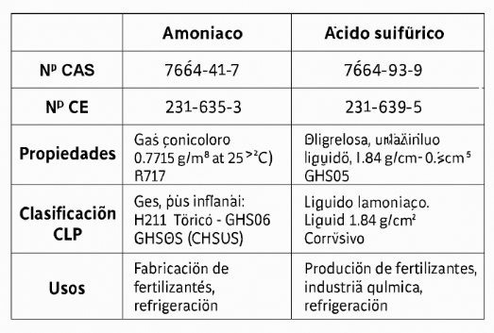
tabla comparativa entre Amoníaco y Ácido sulfúrico para que veas de un vistazo sus diferencias clave en identificación, propiedades, peligrosidad y usos:
Categoría | Amoníaco | Ácido sulfúrico
Nº CAS | 7664-41-7 | 7664-93-9
Nº CE | 231-635-3 | 231-639-5
Propiedades | Gas incoloro, olor penetrante, densidad 0,771 kg/m³ a 25 °C, muy soluble en agua, refrigerante R717. | Líquido aceitoso, incoloro a ligeramente amarillento, densidad 1,84 g/cm³, muy corrosivo.
Clasificación CLP | H221 (Gas inflamable), H331 (Tóxico por inhalación), H314 (Corrosivo). Pictogramas: GHS02 🔥, GHS06 ☠️, GHS05 ⚠️. | H314 (Corrosivo). Pictograma: GHS05 ⚠️.
Usos principales | Fertilizantes, industria química, refrigeración, detergentes. | Producción de fertilizantes, refinado de petróleo, tratamiento de metales, fabricación química.
Rango CE | EINECS | EINECS
Riesgos destacados | Inflamabilidad, toxicidad por inhalación, corrosión. | Corrosión severa, riesgo de quemaduras químicas graves.

💡 Cómo usarla:
- Si buscas comparar peligrosidad, fíjate en la columna de CLP y pictogramas.
- Para identificación rápida, usa CAS y CE en las bases de datos que ya te pasé.
- Para evaluar riesgos, revisa propiedades y riesgos destacados.
💡 Cómo usarla:
- Si buscas comparar peligrosidad, fíjate en la columna de CLP y pictogramas.
- Para identificación rápida, usa CAS y CE en las bases de datos que ya te pasé.
- Para evaluar riesgos, revisa propiedades y riesgos destacados.

Explicación FICHAS
¿Cómo puede ser que el punto de ebullición sea -13,4 °C y la temperatura de inflamación espontánea sea 472 °C?
Porque son fenómenos completamente distintos, aunque tengan que ver con temperatura. Aquí va la diferencia:

✅ Punto de ebullición: -13,4 °C
Es la temperatura a la que el cloruro de vinilo pasa de líquido a gas a presión atmosférica normal.
O sea: hierve a -13,4 °C.
Por eso a temperatura ambiente ya es un gas.

✅ Temperatura de inflamación espontánea: 472 °C
Es la temperatura a la que el gas se enciende por sí solo, sin chispa ni llama externa.
Es decir, si lo calientas hasta 472 °C en contacto con aire, arde solo.
🔸 Esto no depende del estado físico (gas o líquido), sino de la energía necesaria para que el oxígeno reaccione violentamente con la molécula.
Por eso es tan alta comparada con el punto de ebullición.

❓¿Y cuál es la diferencia entre punto de fusión y punto de solidificación?

✅ Punto de fusión
Es la temperatura a la que un sólido pasa a líquido al calentarse.
✅ Punto de solidificación
Es la temperatura a la que un líquido se vuelve sólido al enfriarse.
👉 En teoría son la misma temperatura, pero se usan según el contexto:
- Si calientas un sólido, se dice "punto de fusión"
- Si enfrías un líquido, se dice "punto de solidificación"
Para el cloruro de vinilo, ambos valores son -153,8 °C, pero se nombran diferente según el fenómeno observado.

